

Encerrar Ordem de Serviço de Aferição de Carro Pipa

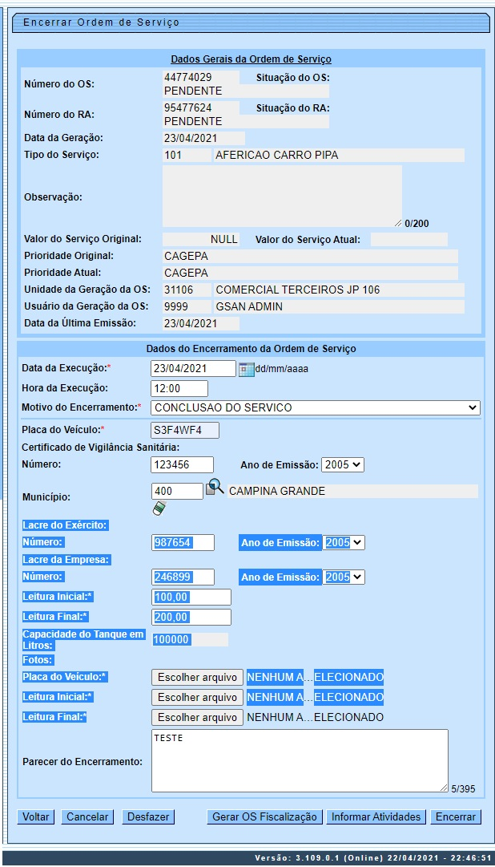

Acima, vemos que para encerrar um ordem de serviço de aferição de carro pipa é preciso informar, no quadro Dados do Encerramento da Ordem de Serviço, os dados de aferição do carro pipa (para detalhes sobre os demais campos da funcionalidade clique AQUI):
- Placa do Veículo:
  - Campo alfanumérico com 7 posições.
- Certificado de vigilância sanitária:
  - Número;
  - Ano de Emissão: selecionado da lista disponibilizada pelo sistema.
- Município de emissão:
  - Informar o código do município (com no máximo 5 dígitos) ou clicar em para pesquisar AQUI.
- Lacre do Exército:
  - Número;
  - Ano de Emissão: selecionado da lista disponibilizada pelo sistema.
- Lacre da Empresa:
  - Número;
  - Ano de Emissão: selecionado da lista disponibilizada pelo sistema.
- Leitura (campo obrigatório):
  - Inicial: campo numérico com duas decimais;
  - Final: campo numérico com duas decimais, com valores maiores que a leitura inicial.
- Capacidade do Tanque em Litros: campo desabilitado; apenas para consulta, calculado automaticamente segundo a fórmula: capacidade = (leitura final - leitura inicial) * 1000.
- Fotos durante a aferição: 3 fotos obrigatórias:
  - Placa do Veículo: selecionar foto;
  - Leitura Inicial: selecionar foto;
  - Leitura Final: selecionar foto.

Referências
Emitir Laudo de Aferição de Tanque do Carro Pipa

Termos Principais
Ordem de Serviço
Registro de Atendimento
Clique aqui para retornar ao Menu Principal do GSAN

